Análise Colaborativa da Performance

Possibilidades

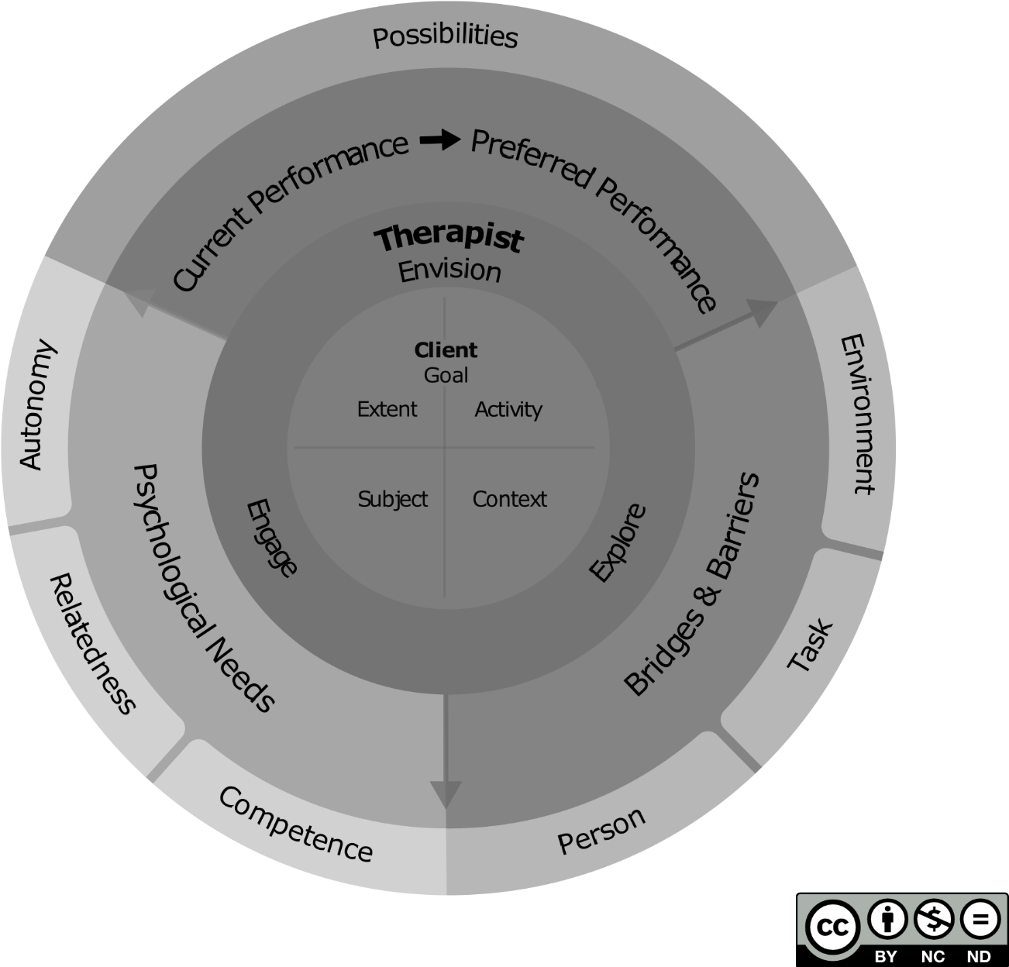

Desempenho Atual

Desempenho

Desejado

**Terapeuta**

Objetivo

Do **Cliente**

Autonomia

Atividade

Ampliar

Ambiente

Engajar

Explorar

Contexto

Sujeito

Pontes e Barreiras

Necessidades Psicológicas

Prever

Relacionamento

Tarefa

Pessoa

Competência